实验二 白盒测试预习
一、实验原理
白盒测试也称结构测试或逻辑驱动测试，它是按照程序内部的结构测试程序，通过测试来检测产品内部动作是否按照设计规格说明书的规定正常进行，检验程序中的每条通路是否都能按预定要求正确工作。 这一方法是把测试对象看作一个打开的盒子，测试人员依据程序内部逻辑结构相关信息，设计或选择测试用例，对程序所有逻辑路径进行测试，通过在不同点检查程序的状态，确定实际的状态是否与预期的状态一致。
测试方法
白盒测试法的覆盖标准有逻辑覆盖、循环覆盖和基本路径测试。其中逻辑覆盖包括语句覆盖、判定覆盖、条件覆盖、判定/条件覆盖、条件组合覆盖和路径覆盖。
六种覆盖标准：语句覆盖、判定覆盖、条件覆盖、判定/条件覆盖、条件组合覆盖和路径覆盖发现错误的能力呈由弱至强的变化。语句覆盖每条语句至少执行一次。判定覆盖每个判定的每个分支至少执行一次。条件覆盖每个判定的每个条件应取到各种可能的值。判定/条件覆盖同时满足判定覆盖条件覆盖。条件组合覆盖每个判定中各条件的每一种组合至少出现一次。路径覆盖使程序中每一条可能的路径至少执行一次。
要求
- 保证一个模块中的所有独立路径至少被使用一次；
- 对所有逻辑值均需测试 true 和 false；
- 在上下边界及可操作范围内运行所有循环；
- 检查内部数据结构以确保其有效性。
二、实验举例
三角形问题
根据下面给出的规格说明，利用白盒测试的方法，给出足够的测试用例。
“一个程序读入三个整数。把此三个数值看成是一个三角形的三个边。这个程序要打印出信息，说明这个三角形是三边不等的、是等腰的、还是等边的。”
程序略
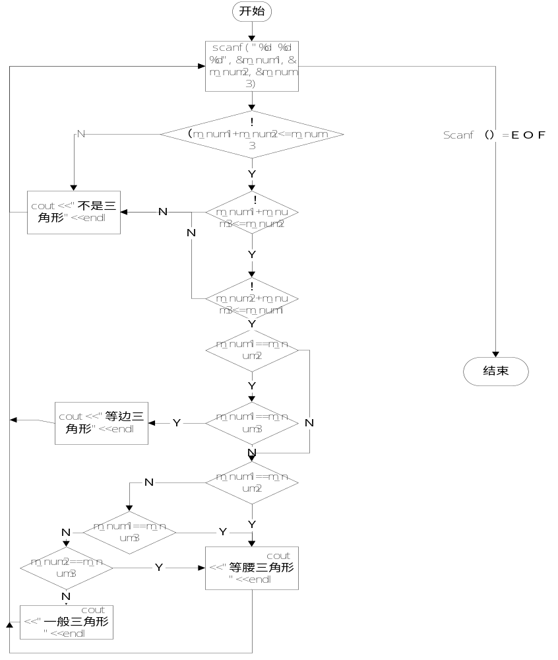由程序流程图得如下控制流图：
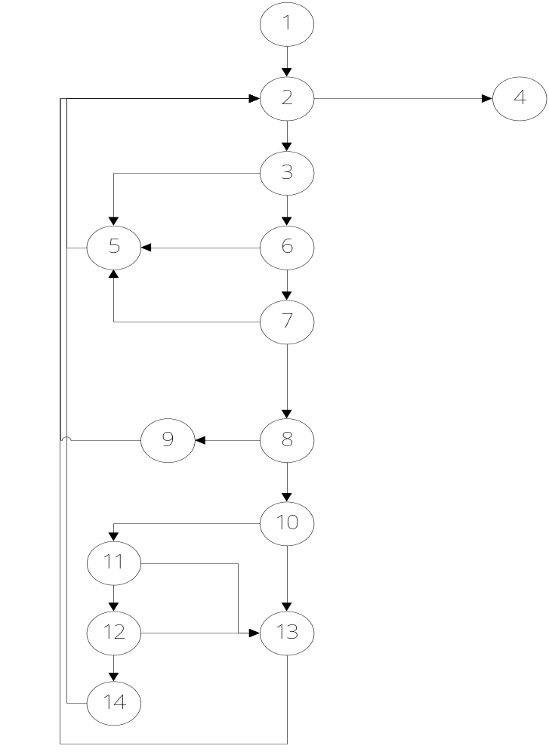
采用逻辑覆盖设计测试用例并执行测试用例：
（1）语句覆盖：
输入 |  |  | 测试路径 | 测试结果
M_num1 | M_num2 | M_num3 | 测试路径 | 测试结果
3 | 2 | 1 | 1-2-3-5 | 不是三角形
3 | 4 | 5 | 1-2-3-6-7-8-10-11-12-14 | 一般三角形
3 | 3 | 3 | 1-2-3-6-7-8-9 | 等边三角形
3 | 3 | 4 | 1-2-3-6-7-8-10-13 | 等腰三角形
（2）判定覆盖
输入 |  |  | 测试路径 | 测试结果
M_num1 | M_num2 | M_num3 | 测试路径 | 测试结果
3 | 4 | 5 | 1-2-3-6-7-8-10-11-12-14 | 一般三角形
（3）条件覆盖：
输入 |  |  | 测试路径 | 测试结果
M_num1 | M_num2 | M_num3 | 测试路径 | 测试结果
1 | 2 | 3 | 1-2-3-5 | 不是三角形
3 | 2 | 1 | 1-2-3-6-5 | 不是三角形
1 | 3 | 2 | 1-2-3-6-7-5 | 不是三角形
3 | 3 | 3 | 1-2-3-6-7-8-9 | 等边三角形
3 | 4 | 5 | 1-2-3-6-7-8-10-11-12-14 | 一般三角形
3 | 3 | 4 | 1-2-3-6-7-8-10-13 | 等腰三角形
4 | 3 | 3 | 1-2-3-6-7-8-10-11-13 | 等腰三角形
3 | 4 | 3 | 1-2-3-6-7-8-10-11-12-13 | 等腰三角形
（4）判定-条件覆盖：
输入 |  |  | 测试路径 | 测试结果
M_num1 | M_num2 | M_num3 | 测试路径 | 测试结果
1 | 2 | 3 | 1-2-3-5 | 不是三角形
3 | 2 | 1 | 1-2-3-6-5 | 不是三角形
1 | 3 | 2 | 1-2-3-6-7-5 | 不是三角形
3 | 3 | 3 | 1-2-3-6-7-8-9 | 等边三角形
3 | 4 | 5 | 1-2-3-6-7-8-10-11-12-14 | 一般三角形
3 | 3 | 4 | 1-2-3-6-7-8-10-13 | 等腰三角形
4 | 3 | 3 | 1-2-3-6-7-8-10-11-13 | 等腰三角形
3 | 4 | 3 | 1-2-3-6-7-8-10-11-12-13 | 等腰三角形
（5）条件组合覆盖：
输入 |  |  | 测试路径 | 测试结果
M_num1 | M_num2 | M_num3 | 测试路径 | 测试结果
1 | 2 | 3 | 1-2-3-5 | 不是三角形
3 | 2 | 1 | 1-2-3-6-5 | 不是三角形
1 | 3 | 2 | 1-2-3-6-7-5 | 不是三角形
3 | 3 | 3 | 1-2-3-6-7-8-9 | 等边三角形
3 | 4 | 5 | 1-2-3-6-7-8-10-11-12-14 | 一般三角形
3 | 3 | 4 | 1-2-3-6-7-8-10-13 | 等腰三角形
4 | 3 | 3 | 1-2-3-6-7-8-10-11-13 | 等腰三角形
3 | 4 | 3 | 1-2-3-6-7-8-10-11-12-13 | 等腰三角形
（6）路径覆盖：
输入 |  |  | 测试路径 | 测试结果
M_num1 | M_num2 | M_num3 | 测试路径 | 测试结果
-1 | -1 | -1 | 1-2-4 | 无法执行完毕
1 | 2 | 3 | 1-2-3-5 | 不是三角形
3 | 2 | 1 | 1-2-3-6-5 | 不是三角形
1 | 3 | 2 | 1-2-3-6-7-5 | 不是三角形
3 | 3 | 3 | 1-2-3-6-7-8-9 | 等边三角形
3 | 4 | 5 | 1-2-3-6-7-8-10-11-12-14 | 一般三角形
3 | 3 | 4 | 1-2-3-6-7-8-10-13 | 等腰三角形
4 | 3 | 3 | 1-2-3-6-7-8-10-11-13 | 等腰三角形
3 | 4 | 3 | 1-2-3-6-7-8-10-11-12-13 | 等腰三角形

基路径方法设计测试用例并执行测试用例：
输入 |  |  | 测试路径 | 测试结果
M_num1 | M_num2 | M_num3 | 测试路径 | 测试结果
-1 | -1 | -1 | 1-2-4 | 无法执行完毕
1 | 2 | 3 | 1-2-3-5 | 不是三角形
3 | 2 | 1 | 1-2-3-6-5 | 不是三角形
1 | 3 | 2 | 1-2-3-6-7-5 | 不是三角形
3 | 3 | 3 | 1-2-3-6-7-8-9 | 等边三角形
3 | 4 | 5 | 1-2-3-6-7-8-10-11-12-14 | 一般三角形
3 | 3 | 4 | 1-2-3-6-7-8-10-13 | 等腰三角形
4 | 3 | 3 | 1-2-3-6-7-8-10-11-13 | 等腰三角形
3 | 4 | 3 | 1-2-3-6-7-8-10-11-12-13 | 等腰三角形

